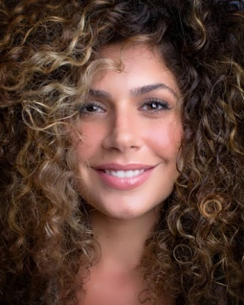
מור קמר
Kamer.mor@gmail.com | 050-5805556
משקל: 45 קילו |  | גובה: 1.55 |  | שיער: מתולתל, חום - שטני |  |  |  |  |  | עיניים: חומות
 |  |  |  |  |  |  |  |  | לימודים
 | - לימודי משחק ותאטרון בבית ספר לאומנויות הבמה "חמשת החושים" ראשון לציון.  - מגמת תאטרון וספרות תיכון "אביבים". ראשון לציון. | 2005 – 2007
 | - קורס משחק מול מצלמה בבית ספר למשחק "ניסן נתיב" תל אביב. | 2017
 | - לימודי משחק מול מצלמה בבית הספר למשחק “Enpodered Talent” מקסיקו סיטי.  - סדנת משחק מול מצלמה ואימפרוביזציה בבית ספר למשחק "Casa Azul" מקסיקו סיטי.  - שיעורי מבטא ודיקציה עם השחקן פרנסיסקו בס, מקסיקו סיטי. | 2017 - 2019
 | - קורס משחק מול מצלמה בשיטת צב'ק בהנחיית שחר רוזן. ת"א. | 2020
 | - סטודנטית לתואר ראשון ב"משחק ויצירה למסך", מכללת "ספיר", שדרות. | 2020 – היום
ניסיון
תאטרון:
"ריגולטו" בבימויו של גבריאלה ריביס. תפקיד: בתו של מונטרנו. 2019, ירושלים ואשדוד.
קולנוע :
סרט עצמאי קצר – “Más Alla” מאת Yessie Klein & Maribel Escobar 2019, מקסיקו סיטי.
סרט סטודנטים – "כאן גרים בכיף" בבימוי אורי זלמון אוניברסיטת ת"א. 2020, ישראל.
" בבימוי ליאת ינאי, תואר שני אוניברסיטת ת"א. 2020, ישראל. Be mine" – סרט סטודנטים.
סרט סטודנטים – "למעלה למטה, בבימוי שי זלינגר, מכללת ספיר 2021.
סרט סטודנטים – "דירה 40", בבימוי יובל זורע, מכללת ספיר 2021
סרט סטודנטים – "פוליטיקה זה לא מעניין" הילה רצאבי, סמינר הקיבוצים 2022
טלוויזיה:
, 2019 מקסיקו סיטי. Hijos de su madreתפקיד אורח בקומדיה המקסיקנית –
פרסומות:
- צולם במקסיקו ופורסם בצפון אמריקה. Always/ Bacardi/ Blue Moon/ Pepsi/ Quaker/ Chevrolet
Movistar/ Citibanamex/ Canijilla Heineken – צולם ופורסם במקסיקו.
Verti - צולם במקסיקו, פורסם באיטליה וספרד 2019.
אלטשולר שחם/ ליברה – ישראל
שפות

עברית – שפת אם אנגלית – שוטף. ספרדית – שוטף. מבטא מקסיקני, ארגנטינאי
כישורים נוספים
רקדנית מקצועית – ג'אז, סלסה, בצ'אטה. רקדנית בלט לשעבר.

ננחנחנ

רקדנית מקצועית – ג'אז, סלסה, בצ'אטה. רקדנית בלט לשעבר.

Book – Mor Kamer

